Slovenská technická univerzita v Bratislave

Fakulta informatiky a informačných technológií

Ilkovičova 2, 842 16 Bratislava 4



**Pokrok dosiahnutý na jedenástom šprinte**

*Tímový projekt*

Tím č. 19

**Vypracoval:** Jakub Perdek **Vedúci projektu:** Ing. Pavol Helebrandt Phd.

# Pokrok dosiahnutý na jedenástom šprinte

Posledný šprint letného semestra a tímového projektu bol orientovaný na dokončovacie práce a uspokojenie posledných požiadaviek používateľa. Nezabudli sme ani na prezentáciu produktu ako celku tvorbou akčnej prezentácie. Finalizácia projektu znovu zahŕňala zostavenie a otestovanie novej verzie, ktorá má byť funkčná a zahŕňať hlavne zmeny po používateľskom testovaní. Šprint má iba jeden týždeň, preto sme už nové scenáre nerealizovali. Jakub spravil migrácie z pôvodnej Firebase databázy do lokálnej postgres databázy s použitím objektovo relačného mapovača Hibernate pre scenár s ukradnutím produktu. Migrácia bola dôležitá kvôli problémom s lokálnym nasadením využívajúcim Docker. Prihlásenie z druhých zariadení je pravdepodobne blokované pre druhých používateľov a veľmi dlho trvá, načo sa používatelia v prieskume sťažovali. Problém sme identifikoval až pri používateľskom prieskume, pretože všetci z tímu už mali prístup k Firebase databáze, a preto neidentifikovali žiadne problémy. Lokálna databáza je pripravená a bolo potrebné napísať príslušné triedy, ktoré sa mapujú na tabuľku. Následne sme prispôsobili konkrétne služby tejto funkcionalite. Pôvodnú funkcionalitu sme nechali v pôvodnom stave, aby bolo produkt možné nasadiť aj pôvodným spôsobom. Pre vzniknutý kód Jakub rovnako doplnil JavaDoc anotácie a komentáre, preto by kód mal aj naďalej zostať zdokumentovaný. Ďalšou súčasťou bola tvorba akčnej prezentácie. Jakub vytvoril základnú kostru aj s animáciami, ktorá odráža princíp projektu, viaceré rozhodnutia a možné rozšírenie o Openstack Kypo. Obsahom prvej časti boli informácie čo produkt je a čo sú jeho silné stránky. V ďalšej časti prezentácie sme sa zamerali na prezentovanie hlavnej zápletky a jednotlivých úloh, ktoré používatelia budú musieť vyriešiť. Nevynechali sme prieskumnú analýzu, SQL injekcie, Bcrypt šifrovanie, prelamovanie hesiel, slovníkový útok, získavanie privilégií, čím sme používateľom ukázali prechod rôznymi fázami penetračného testovania až po finálne získanie vlajky. V predposlednej časti sme spomenuli náš návrh zahŕňajúci nasadenie na KYPO uzloch a podpora monitoringu a rôznych pomôcok pre používateľov. Hra by s ním bola interaktívnejšia a použitie Whois aplikácie zaujímavejšie a opodstatnenejšie. OpenStack KYPO ale stále nemáme a dlho sme verili, že aspoň na záver projektu bude k dispozícii. Na záver sme prezentovali aj myšlienku o konfigurovateľnosti aplikácie, ktorá by tak mala výhodu pred známym JuiceShopom a lepšie uplatnenie pre voľbu scenárov a ich prispôsobeniu používateľom.

Dôraz bol kladený aj na zlepšenie kvality kódu. Viktor sa snažil kód na backende lepšie refaktorovať použitím návrhových vzorov. Kvalita kódu by sa preto mala výrazne zlepšiť. Jakub pre pridané časti pridal JavaDoc dokumentáciu. Na ostatné časti kódu už bola dokumentácia vytvorená, hlavne Petrom v minulom šprinte a Nikolom na konci zimného semestra. Nakoniec Peter vygeneroval výsledný JavaDoc pre backend, pričom ešte opravil niekoľko chýb v tejto dokumentácii. Riešenie sme následne znovu otestovali hneď niekoľkými spôsobmi. Pokiaľ boli k dispozícii jednotkové testy tak sme ich vyhodnotili. Testovali sme bez ale aj s použitím Docker obrazov, nakoľko niektoré nastavenia sa odlišujú. Napríklad pri Dockeri musí byť zabezpečená aj komunikácia kontajnerov alebo emailový klient je pri lokálnom nasadení testovacia aplikácia. Nikola aplikáciu otestoval použitím Dockera na Windowse, Jakub zasa lokálne bez Dockera. Netreba zabudnúť ani na Salehove review kódu pred mergom do hlavnej vetvy. Zaoberali sme sa aj úlohou testovať aplikáciu iného tímu ako aj vytvoriť report z používateľského testovania podľa príslušnej šablóny. Peter kontaktoval niekoľko tímov. Niektoré sa vôbec neozvali a ostatné si nechceli svoje aplikácie dať otestovať. Jakub zatiaľ zostavil report z názorov používateľov z používateľského prieskumu a sám odoslal niekoľko šablón jednotlivým používateľom z prieskumu. Vyplnil tak report z používateľského prieskumu pre konkrétnu šablónu. Aj napriek dĺžke posledného šprintu, ktorá bola iba týždeň, sa podarilo vyriešiť aj zvyšné používateľské problémy a vyrovnať sa velocity minulého šprintu. Väčšina úloh bola orientovaná ďalšie otestovanie celej funkcionality s dôrazom na tú pridanú. Migrácia celej funkcionality do lokálnej relačnej Postgres databázy umožnila chod nefunkčného scenára pri lokálnom nasadení s použitím Dockeru, čo bolo dôležité. Velocity v poslednom jedenástom šprinte je zobrazená na obrázku 1. Výkonnosť v šprinte je zobrazená na obrázku 2. Posledný finálny šprint sa podarilo dokončiť a tesne pred ukončením sme dostali nápad na vylepšenie, možno už pre pokračujúci tím. Bolo by v ňom možné pridať honeypot, ďalšiu aplikáciu, umožňujúcu zistiť návyky útočníka. Útočník by mal detekovať, že to nie je plnohodnotná aplikácia a vyhnúť sa mu. Za vlámanie sa do takejto aplikácie by mu mohli byť strhnuté body a scenáre tak spraviť menej priamočiare a zaujímavejšie.

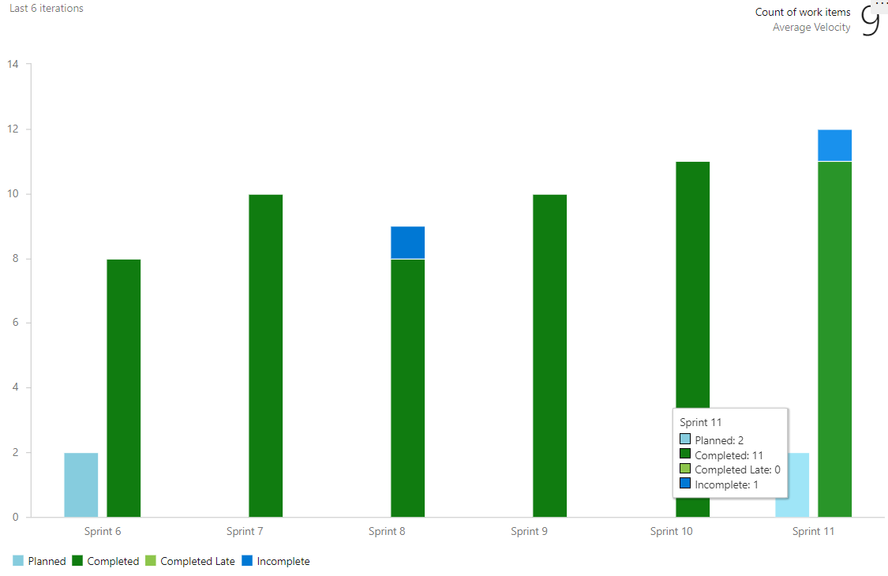

Obrázok 1: Velocity tímu v šprinte 11

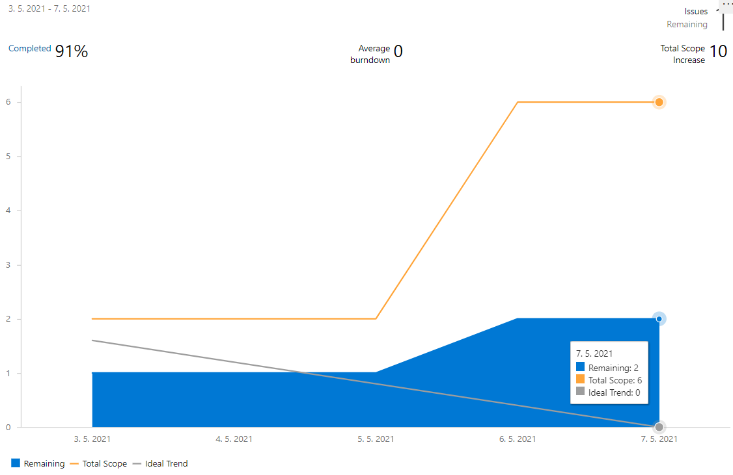

Obrázok 2: Výkonnosť tímu v jedenástom šprinte

V tomto šprinte sme realizovali úlohy zobrazené v tabuľkách 1 a 2.

|  |  |  |  |
| --- | --- | --- | --- |
| **Pridelená úloha** | **Zodpovedný riešiteľ** | **Aktuálny stav rozpracovania (nedeľa 09. 05.)** | **Šprint** |
| Create action presentation for CYRAN team | Jakub Perdek | dokončené | šprint č. 11 |
| Migrate steal products scenario to local (postgres) DB | Jakub Perdek | dokončené | šprint č. 11 |
| Create base classes and repositories for product and order | Jakub Perdek | dokončené | šprint č. 11 |
| Create initial insert of products on backend | Jakub Perdek | dokončené | šprint č. 11 |
| Integrate new functionality for local deploy on backend with frontend | Jakub Perdek | dokončené | šprint č. 11 |
| Create the same services as in previous DB with logic which supports local DB | Jakub Perdek | dokončené | šprint č. 11 |
| Create JavaDoc annotations and comments for created code for steal product scenario | Jakub Perdek | dokončené | šprint č. 11 |
| Test application functionality localy - without docker | Jakub Perdek | dokončené | šprint č. 11 |
| Create final report from user testing according given template | Jakub Perdek | dokončené | šprint č. 11 |
| Create sprint review and retrospective | Jakub Perdek | dokončené | šprint č. 11 |
| Backend code refactoring | Viktor Matovič | dokončené | šprint č. 11 |

Tabuľka 1: Úlohy z jedenásteho šprintu - časť 1

|  |  |  |  |
| --- | --- | --- | --- |
| **Pridelená úloha** | **Zodpovedný riešiteľ** | **Aktuálny stav rozpracovania (nedeľa 09. 05.)** | **Šprint** |
| Update images and make code review | Abd Alrahman Saleh | dokončené | šprint č. 11 |
| Refactoring code on frontend | Abd Alrahman Saleh | rozpracované | šprint č. 11 |
| Test final version of application using Docker o Windows | Nikola Karakaš | dokončené | šprint č. 11 |
| Test other teams product | Peter Spusta | dokončené | šprint č. 11 |
| Generate JavaDoc documentation from code | Peter Spusta | dokončené | šprint č. 11 |

Tabuľka 2: Úlohy z jedenásteho šprintu - časť 2